**МИНИСТЕРСТВО НАУКИ И ВЫСШЕГО ОБРАЗОВАНИЯ РОССИЙСКОЙ ФЕДЕРАЦИИ**

**ФГАОУ ВО «СЕВЕРО-КАВКАЗСКИЙ ФЕДЕРАЛЬНЫЙ УНИВЕРСИТЕТ»**

**ИНСТИТУТ ЦИФРОВОГО РАЗВИТИЯ**

**Кафедра инфокоммуникаций**

**Отчет**

**по лабораторной работе №5**

**«Работа с множествами в языке Python»**

**по дисциплине:**

**«Введение в системы искусственного интеллекта»**

**Вариант 4**

Выполнил: студент группы ИВТ-б-о-18-1 (2)

Дрищёв Данила Николаевич

________________________________(подпись)

Проверил:

Воронкин Роман Александрович _____________________________________(подпись)

Ставрополь, 2022 г.

**Цель работы:** приобретение навыков по работе с множествами при написании программ с помощью языка программирования Python версии 3.x.

**Задание 1**

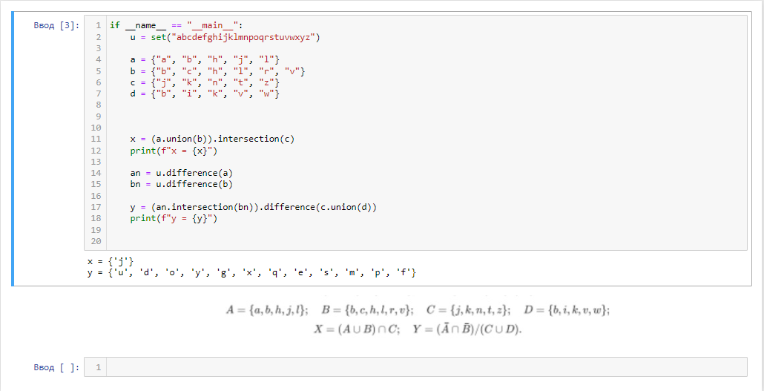

Рисунок 1 – Листинг программы

**Вывод:** в ходе выполнения работы были приобретены навыки по работе с множествами при написании программ с помощью языка программирования Python версии 3.x.

Файлы с решением данных задач находится на **Github** : https://github.com/drishchevd/Python

**1. Что такое множества в языке Python?**

Множества в Python – это структура данных, которые содержат неупорядоченные элементы. Элементы также не является индексированным. Как и список, множество позволяет внесение и удаление элементов.

Однако, есть ряд особенных характеристик, которые определяют и отделяют множество от других структур данных:

Множество не содержит дубликаты элементов;

Элементы множества являются неизменными (их нельзя менять), однако само по себе множество является изменяемым, и его можно менять;

Так как элементы не индексируются, множества не поддерживают никаких операций среза и индексирования.

**2. Как осуществляется создание множеств в Python?**

Существует два пути, следуя которым, мы можем создавать множества в Python.

Мы можем создать множество путем передачи всех элементов множества внутри фигурных скобок {} и разделить элементы при помощи запятых (,). Множество может содержать любое количество элементов и элементы могут быть разных типов, к примеру, целые числа, строки, кортежи, и т. д. Однако, множество не поддерживает изменяемые элементы, такие как списки, словари, и так далее.

Мы также можем создать множество из списков. Это можно сделать, вызвав встроенную функцию Python под названием set().

**3. Как проверить присутствие/отсутствие элемента в множестве?**

Операция x in sets проверяет наличие значения элемента x в множестве sets. Если значение x присутствует в множестве операция вернет True, если нет, то False.

Операция x not in sets проверяет отсутствие значения элемента x в множестве sets. Если значение x присутствует в множестве операция вернет False, если нет, то True.

Эта операция поддерживается как изменяемыми set, так и неизменяемыми множествами frozenset

**4. Как выполнить перебор элементов множества?**

При помощи цикла for можно перебрать все элементы множества:

Primes = {2, 3, 5, 7, 11}

for num im Primes:

print(num)

**5. Что такое set comprehension?**

Представления списков в Python используются очень часто. Но это не единственный тип представлений. Вы также можете создавать представления множеств и словарей (set comprehension и dictionary comprehension). set comprehension почти ничем не отличается от представления списка. Разница лишь в том, что заданные значения обеспечивают, чтобы выходные данные не содержали дубликатов. Вы можете создать set comprehension, используя фигурные скобки вместо квадратных:

**6. Как выполнить добавление элемента во множество?**

Python позволяет нам вносить новые элементы во множество при помощи функции add(). Например:

Python

months = set(["Jan", "March", "Apr", "May", "June", "July", "Aug", "Sep", "Oct", "Nov", "Dec"])

months.add("Feb")

print(months)

**7. Как выполнить удаление одного или всех элементов множества?**

Python позволяет нам удалять элемент из множества, но не используя индекс, так как множество элементов не индексированы. Элементы могут быть удалены при помощи обоих методов discard() и remove().

Помните, что метод discard() не будет выдавать ошибку, если элемент не был найден во множестве. Однако, если метод remove() используется и элемент не был найден, возникнет ошибка.

**8. Как выполняются основные операции над множествами: объединение, пересечение, разность?**

Объединение множеств

Противоположная операция – объединение двух множеств выполняется с помощью оператора |:

setA = {1,2,3,4}

setB = {3,4,5,6,7}

setA | setB

Пересечение множеств

Для любых двух множеств:

setA = {1,2,3,4}

setB = {3,4,5,6,7}

можно вычислять их пересечение, то есть, находить значения, входящие в состав обоих множеств. Это делается с помощью оператора &:

setA & setB

Вычитания множеств

Следующая операция – это вычитание множеств. Например, для множеств:

setA = {1,2,3,4}

setB = {3,4,5,6,7}

setA – setB

Сравнение множеств

Множества можно сравнивать между собой:

На равенство

setA == setB

На неравенство

Противоположное сравнение на неравенство записывается так:

setA != setB

На больше, меньше

В Python операторы <, > применительно к множествам, по сути, определяют вхождение или не вхождение одного множества в другое.

**9. Как определить, что некоторое множество является надмножеством или подмножеством другого множества?**

Функция issubset() предназначена для определения того, есть ли текущее множество подмножеством другого. Общая форма объявления функции следующая

set.issubset(other)

где

set – текущее множество;

other – другое множество которое сравнивается на вхождение с множеством set.

Функция issubset() возвращает значение True, если выполняется одно из условий:

множество set есть подмножеством множества other. Иными словами, все элементы множества set есть в множестве other;

множества set и other равны между собой.

В других случаях функция issubset() возвращает значение False. Функция issubset() может быть заменена операцией <=.

ункция issuperset() определяет, есть ли текущее множество надмножеством над другим. Общая форма объявления функции следующая

set.superset(other)

где

set – текущее множество;

other – другое множество, которое сопоставляется с множеством set. Если set есть надмножеством над other, то функция возвращает True. В противном случае функция возвращает False.

Функция issuperset() может быть заменена операцией >=.

**10. Каково назначение множеств frozenset ?**

Frozenset (замороженное множество) – это класс с характеристиками множества, однако, как только элементы становятся назначенными, их нельзя менять. Кортежи могут рассматриваться как неизменяемые списки, в то время как frozenset-ы — как неизменные множества.

Множества являются изменяемыми и нехешируемыми, это значит, что мы не можем использовать их как словарные ключи. Замороженные множества (frozenset) являются хешированными и могут использоваться в качестве ключей словаря.

Для создания замороженного множества, мы используем метод frozenset().

**11. Как осуществляется преобразование множеств в строку, список, словарь?**

Для преобразования в строку используется функция str (). Аргументом функции str () может выступать число, строка, кортеж, список, множество, словарь, логическое значение, None. Любой объект, преобразованный в строку, становится просто набором символов.